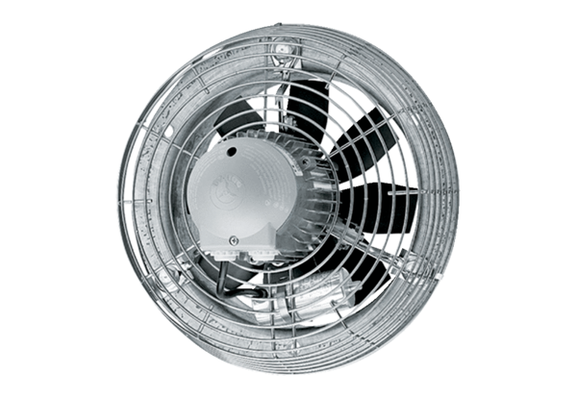Aksijalni zidni ventilator DZS 35/42 BJedinica za pakiranje: 1 komAsortiman: C
Broj artikla: 0094.0065Proizvođač: MAICO

